Treci domaci – React

Student: Aleksa Petrovic 51/17

U ovom domacem zadatku radjen je mini sajt za prezentaciju automobila. Sajt poseduje pocetnu stranicu koji ima sidebar preko koga moze da se pristupi konkretnim modelima. Sidebar prvo prikazuje brendove pa kao posebni itemi su modeli. Klikom na zeljeni model otvara se stranica tog modela koja sadrzi zaglavlje sa kog mozemo da skocimo na neku drugu stranicu, sliku modela I galeriju sa slikama modela iz razlicitih uglova.

Home page:

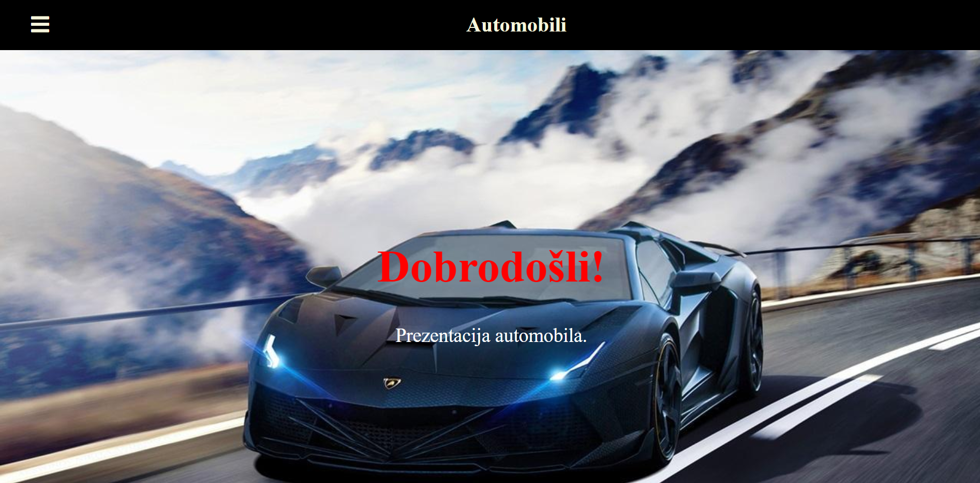

Konkretan model:

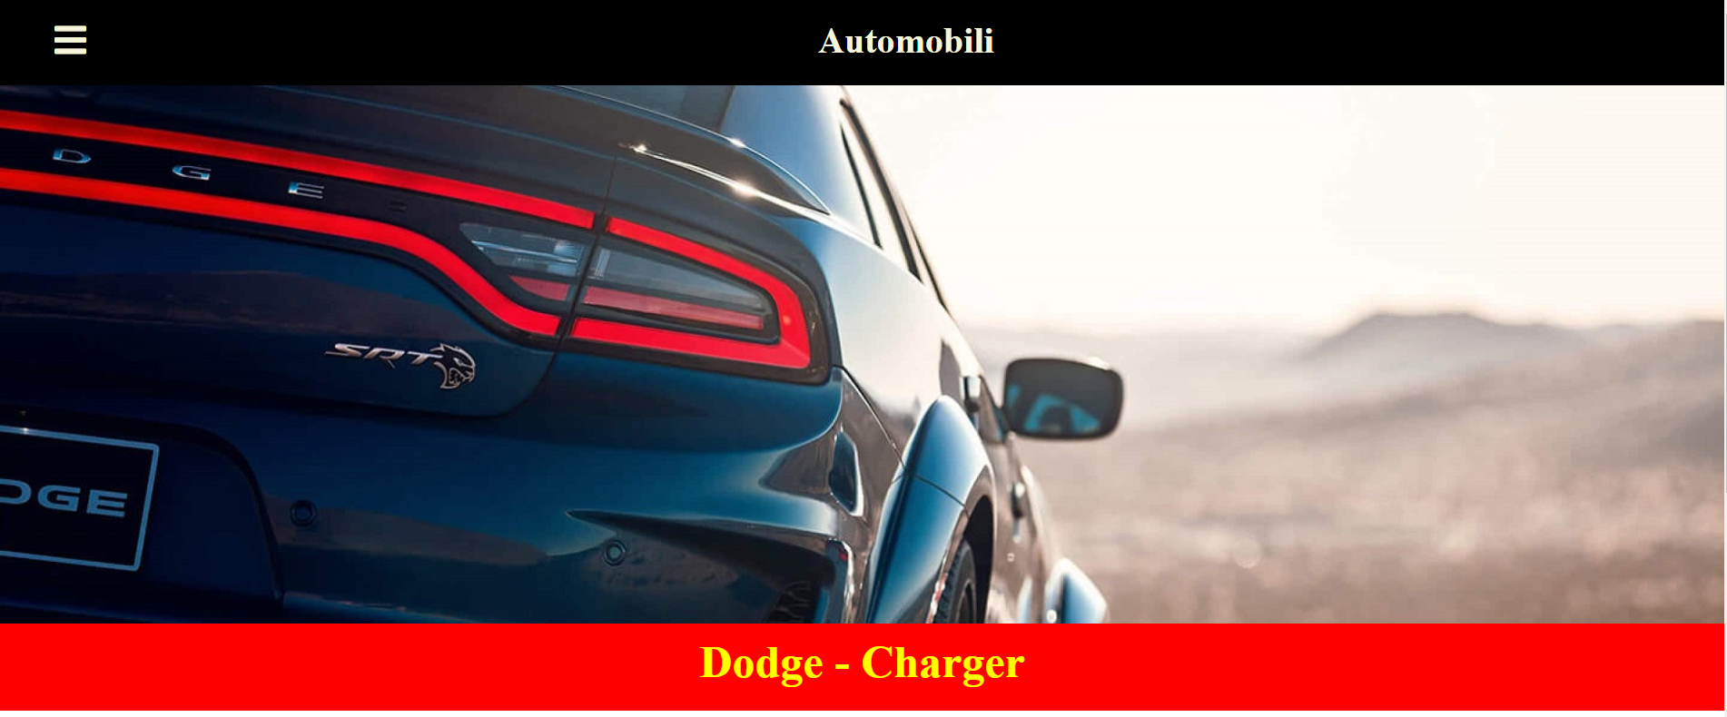

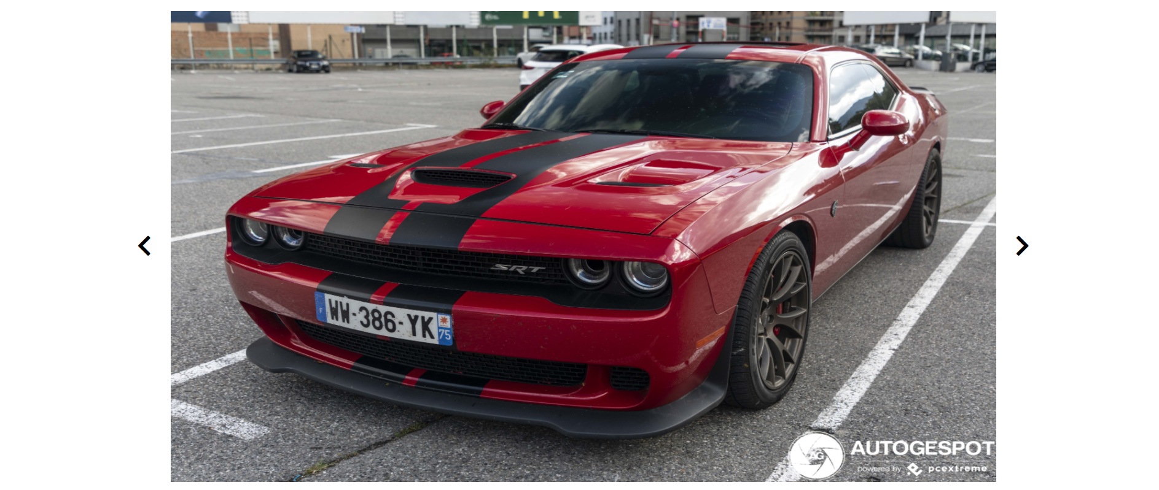

Fragmenti koda:

